MEDENI KRUŠČIĆI
4 
150 g 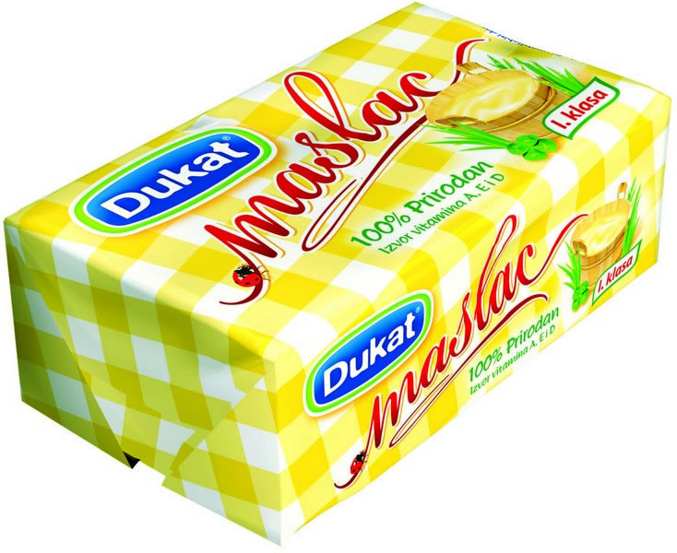 ili 
150 g 
1 
1 
2 dcl 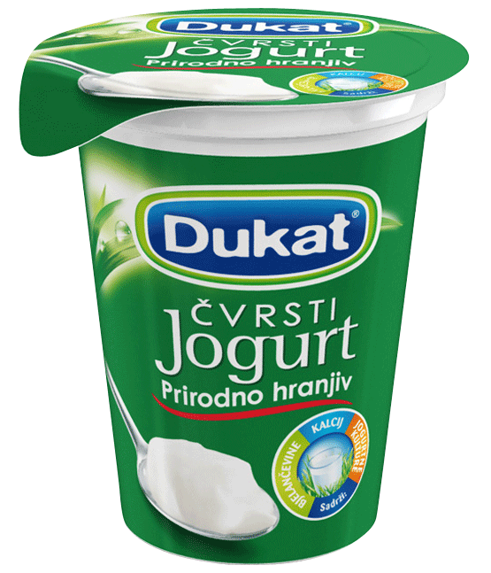
100 g pšeničnog brašna 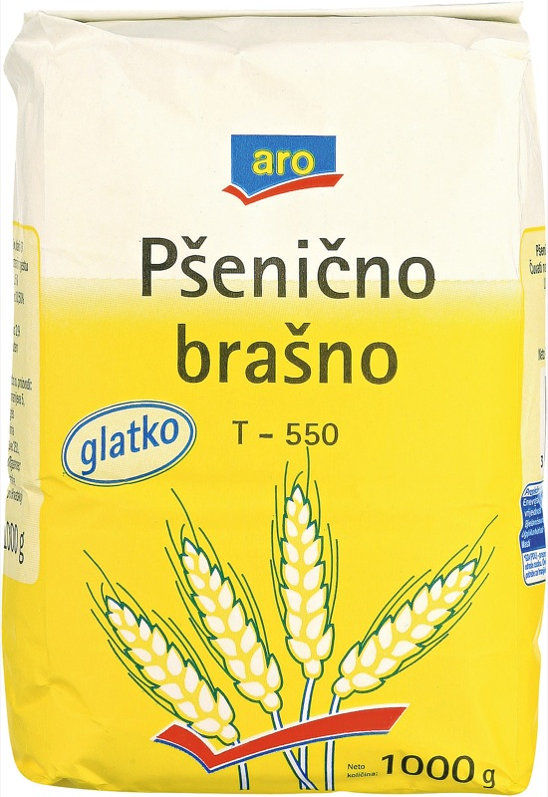
100 g kukuruznog brašna 
malo cimeta 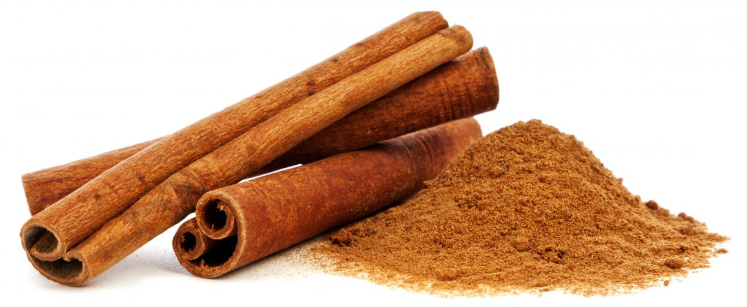
pekmez od šljiva 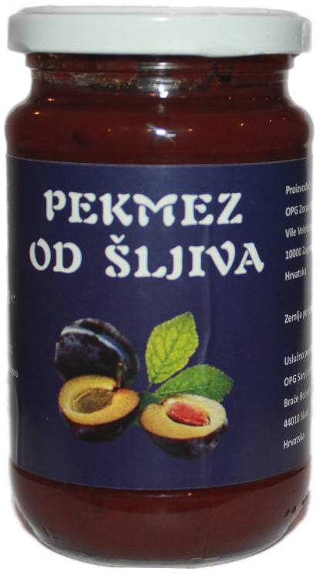

Postupak:
Pjenasto izmiješati  (žutanjke) s . Otopiti . U promiješane sastojke - , , , , dodati , , , i . Na kraju lagano umiješati 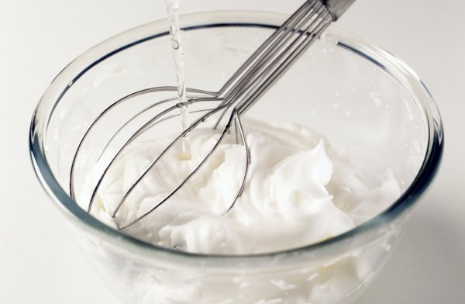 (snijeg od bjelanjaka).
Smjesom puniti kalupe, na vrh staviti 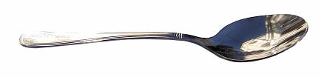
i  kružno umiješati u smjesu. Peći 30 minuta na temperaturi 180 ⁰ C.

